**SPF – SEPERATÖR FİLTRE PASLANMAZ – AISI 304**

Suların ve her türlü sıvının içerisinde bulunan partiküllerin ve askıdaki katı maddelerin filtrelenmesinde ve arıtılmasında kullanılır. 70µ ve üzerindeki kaba partiküllerin filtre eder.

AISI 304 Paslanmaz Çelikten üretilmiştir. Basınca dayanıklıdır. Seperatör filtre, özgül ağırlığı sudan fazla olan kaba partiküllerin, gelen su basıncı ile filtre edilmesi ve filtre yapısında oluşan santrifüj etkisi ile sudan uzaklaştırma prensibi ile çalışır. Filtre ettiği tortuları alt haznesinde biriktirir. Manuel veya otomatik blöf vanası yardımı ile dışarı atar. Filtre değişimi yoktur.

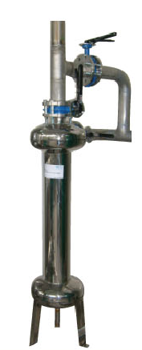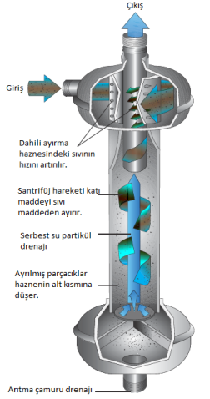

Çalışma Basıncı (max.) : 8 bar

Çalışma Sıcaklığı (max.) : 70°C

Gövde : AISI 304



|  |  |  |  |  |
| --- | --- | --- | --- | --- |
| **Ürün Kodu** | **Model** | **Bağlantı** | **Debi m³/h** | **Ölçüler** |
| **201101** | **SPF-12-304-15N-10-00** | 1/2 | 1,5 | 750x173x220 |
| **201102** | **SPF-34-304-20N-10-00** | 3/4 | 2-3 | 750x173x220 |
| **201103** | **SPF-100-304-25N-10-00** | 1" | 4-6 | 750x173x220 |
| **201104** | **SPF-114-304-32N-10-00** | 1 1/4" | 6-11 | 750x173x220 |
| **201105** | **SPF-115-304-40N-10-00** | 1 1/2" | 8-16 | 750x173x220 |
| **201106** | **SPF-200-304-50N-10-00** | 2" | 12-25 | 1000x225x220 |
| **201107** | **SPF-215-304-65N-10-00** | 2 1/2" | 20-35 | 1000x225x220 |
| **201108** | **SPF-300-304-80N-10-00** | 3" | 30-60 | 1200x320x220 |
| **201109** | **SPF-400-304-100F-10-00** | 4(DN100) | 60-110 | 1530x360x220 |
| **201110** | **SPF-500-304-125F-10-00** | 5(DN125) | 100-150 | 1650x360x250 |
| **201111** | **SPF-600-304-150F-10-00** | 6(DN150) | 150-200 | 1770x380x250 |
| **201112** | **SPF-800-304-200F-10-00** | 8(DN200) | 250-300 | 1890x400x250 |
| **201113** | **SPF-1000-304-250F-10-00** | 10(DN250) | 350-400 | 2700x500x300 |
| **201114** | **SPF-1200-304-300F-10-00** | 12(DN300) | 450-500 | 2700x500x300 |
|  | **OBV- 100** | OTOMATİK BLÖF VANASI (MOTORLU VANA VE KONTROLÖR) | | |

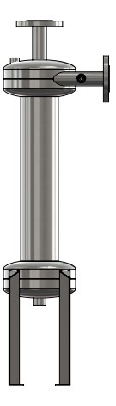

**\*Yüksek basınçlı filtreler ve AISI 316 için fiyat sorunuz.**

**\*Teknolojik yeniliklerden dolayı ürünlerde değişiklik yapma hakkımız saklıdır.**